ПОЛОЖЕНИЕ
открытого зонального конкурса по сольфеджио и слушанию музыки «Золотой ключик»
7 декабря 2024 г.
Организатор конкурса: администрация Филиала КГБПОУ АлтГМК в г. Бийске
Цель конкурса: повышение интереса учащихся к музыкально-теоретическим дисциплинам.
Задачи:
- выявление и поддержка одаренных детей;
- музыкально-эстетическое воспитание учащихся;
- расширение общего музыкального кругозора;
- развитие музыкального слуха, мышления, творческих навыков.

ОРГАНИЗАЦИЯ И УСЛОВИЯ ПРОВЕДЕНИЯ КОНКУРСА
Для подготовки конкурса создается оргкомитет, в состав которого входят преподаватели филиала АлтГМК в г. Бийске. Оргкомитет разрабатывает и осуществляет практические мероприятия по проведению конкурса, формирует квалифицированное жюри.
К конкурсу допускаются участники, представившие в оргкомитет предварительную заявку об участии.

СРОКИ И МЕСТО ПРОВЕДЕНИЯ

Конкурс по сольфеджио и слушанию музыки «Золотой ключик» проводится на базе филиала АлтГМК в г. Бийске 7 декабря 2024 года. Начало в 10.00.

УЧАСТНИКИ КОНКУРСА
Участниками конкурса являются учащиеся младших классов ДМШ, ДШИ. Олимпиада проводится в 4-х возрастных группах:
I группа | - | учащиеся 1-х классов (8-летнее обучение)
II группа | - | учащиеся 2-х классов (8-летнее обучение)
III группа | - | учащиеся 3-х классов (8-летнее обучение)
IV группа | - | учащиеся 4-х классов (8-летнее обучение)
ПОРЯДОК ПРОВЕДЕНИЯ КОНКУРСА
Конкурс проводится в форме творческого состязания, включающего материал по сольфеджио и слушанию музыки в объеме программы соответствующих классов ДМШ, ДШИ. По результатам каждого этапа выставляются баллы.
Задания конкурса проводятся в устной и письменной форме.
Для выполнения некоторых заданий участники должны иметь при себе простой карандаш, ластик, цветные карандаши или цветные фломастеры.

Слушание музыки

1 класс
«Музыкальный образ»

После просмотра видеофрагментов музыкальных произведений учащийся подбирает картинку, соответствующую образу музыки.

«Музыкальные инструменты»

Участник должен знать следующие инструменты: пианино, рояль, баян, аккордеон, домра, балалайка, гитара, скрипка, барабан, маракасы, бубен, ксилофон, металлофон, блокфлейта.

2 класс
«Музыкальный образ»

После прослушивания двух аудио- или видео-фрагментов участник должен подобрать к звучащей музыке правильные определения, соответствующие особенностям содержания, элементам музыкального языка (лад, темп, ритм, фактура и т.д.), жанровым признакам (песенность, танцевальность, маршевость), дать название пьесе.

«Музыкальные инструменты»
После просмотра видеофрагментов музыкальных произведений учащийся указывает в таблице музыкальные инструменты и группу, в которую они входят. Участник должен знать следующие инструменты: пианино, рояль, баян, аккордеон, домра, балалайка, гитара, инструменты из симфонической сказки С.С. Прокофьева «Петя и волк» (квартет струнных смычковых инструментов, флейта, гобой, кларнет, фагот, литавры, валторна).

3 класс
«Музыкальный образ»

После прослушивания двух аудио- или видео-фрагментов участник должен подобрать к звучащей музыке правильные определения, соответствующие особенностям содержания, элементам музыкального языка (лад, темп, ритм, фактура и т.д.), жанровым признакам (песенность, танцевальность, маршевость), дать название пьесе.

«Народное творчество»
Задание основано на знании народного творчества. Нужно определить жанры песен по видео-фрагментам: праздники и обряды матушки Осенины, игровые, шуточные, величальные (свадебные), протяжные лирические песни, былины, святочные колядки, частушки.

4 класс
«Музыкальный образ»

После прослушивания аудио- или видео-фрагментов участник должен подобрать к звучащей музыке правильные определения, соответствующие особенностям содержания, элементам музыкального языка (лад, темп, ритм, фактура и т.д.), жанровым признакам (песенность, танцевальность, маршевость), дать название пьесе.
В одной из пьес надо определить форму: трехчастная, вариации, рондо.

«Музыкальные инструменты и певческие голоса»

После просмотра видеофрагментов музыкальных произведений учащийся указывает в таблице музыкальные инструменты и группу, в которую они входят. Участник должен знать все инструменты симфонического оркестра (основные инструменты семейства струнных смычковых, деревянных и медных духовых инструментов, ударные инструменты: литавры, бубен, треугольник, ксилофон, колокольчики, барабаны, тарелки).
Во втором задании после просмотра видеофрагментов нужно определить основные мужские и женские певческие голоса и указать их в таблице.

Сольфеджио

- «Нотный текст» (участвуют 1-4 классы). В каждом задании определяются два выделенных фрагмента нотного текста (различные знаки нотного текста, нота с указанием длительности и октавы, темп или характер, интервал или аккорд - соответственно учебной программе класса).
- «Слуховой диктант» (участвуют 3-4 классы). Задача конкурсантов – определить на слух два-три элемента (лад, интервал). Задание выполняется письменно.

- «Капризные мелодии» (участвуют 1-4 классы). Подбор мелодии в объеме 2-4 тактов на фортепиано или своем инструменте после двух-трех проигрываний.

- «Пение мелодии с листа» (участвуют 2-4 классы). Объем мелодии 4-8 тактов. Уровень сложности соответствует концу предыдущего класса. Пение можно сопровождать тактированием или дирижированием.

- «Прохлопай ритм» (участвуют 1-4 классы). По выбранной карточке нужно воспроизвести ритм. В это время можно произносить ритмослоги или музыкальный счет

Финансовые условия

Аккредитационный взнос за одного участника – 400 руб.
Заявки и аккредитационный взнос на конкурс необходимо высылать за две недели до его начала.
Без своевременной оплаты аккредитационного взноса участники к конкурсу НЕ ДОПУСКАЮТСЯ.

Реквизиты для перечисления платных услуг (конкурс):

Реквизиты для перечисления платных услуг (КОНКУРС, конференции):
Филиал КГБПОУ АлтГМК в г. Бийске
Наименование: Министерство финансов Алтайского края (Филиал КГБПОУ АлтГМК в г. Бийске, л/сч 20176Z69880) – обязательно!!!!!!
ИНН 2225015056 КПП 220443001 – обязательно!!!!!
Отделение Барнаул Банка России//УФК по Алтайскому краю г. Барнаул – обязательно!!!!!!
р/сч 03224643010000001700 – обязательно!!!!!!
кор/сч 40102810045370000009 – обязательно!!!!!!
БИК 010173001 – обязательно!!!!!!
ОКАТО: 01405000000 – обязательно!!!!!!
ОКТМО: 01705000001 – обязательно!!!!!!
КБК 00000000000000000130 – обязательно!!!!!!
Назначение платежа: Образовательные услуги, плата за общежитие – обязательно!!!!!!
Обязательно указывать название мероприятия и ФИО участника
ЕСЛИ РЕКВИЗИТЫ ПРИ ПЕРЕЧИСЛЕНИИ БУДУТ УКАЗАНЫ НЕ ПРАВИЛЬНО, ТО ВАША ОПЛАТА УЙДЕТ В ДРУГУЮ ОРГАНИЗАЦИЮ!!!!!!!!!!!!!!!!!!!!!!!!!!!!!!!!!
*** За последние 3 дня месяца оплату не вносить!!!!!!!!!!!!!!!!!

ЕСЛИ РЕКВИЗИТЫ ПРИ ПЕРЕЧИСЛЕНИИ БУДУТ УКАЗАНЫ НЕ ПРАВИЛЬНО, ТО ВАША ОПЛАТА УЙДЕТ В ДРУГУЮ ОРГАНИЗАЦИЮ!!!

ЗАЯВКА
на участие в открытом зональном конкурсе по сольфеджио и слушанию музыки «Золотой ключик»

Ф.И.О. участника _______________________________________
Число, месяц, год рождения_______________________________
Учреждение____________________________________________
Класс __________________________________________________
ФИО преподавателя (преподавателей)______________________

Форма оплаты: (отметьте нужный для вас вариант)
  - По договору _____________
  - Наличными _____________

КОНТАКТНЫЙ ТЕЛ. РУКОВОДИТЕЛЯ ______________
КОНТАКТНЫЙ ТЕЛ. УЧАСТНИКА___________________
E-MAIL__________________________________
Дата___________ ___________________

Приложение

1 класс
Музыкальный образ и музыкальные инструменты

- Д. Кабалевский «Ежик» Баян
https://www.youtube.com/watch?v=wV1vZZgxGdY
Рояль
https://www.youtube.com/watch?v=XYnygLM4-6g

- Петерсен «Старый автомобиль»
Аккордеон, домра, пианино https://www.youtube.com/watch?v=DqJGkTDK-1c
Рояль https://www.youtube.com/watch?v=OASx0VgCCOM

 | 
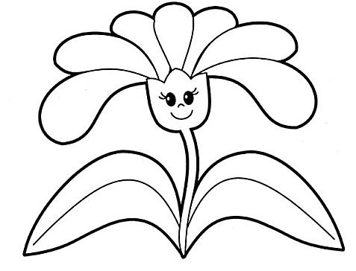 | 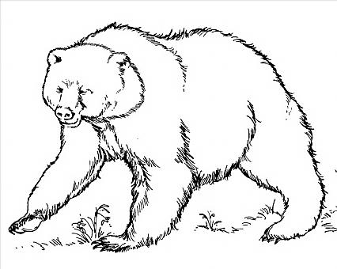
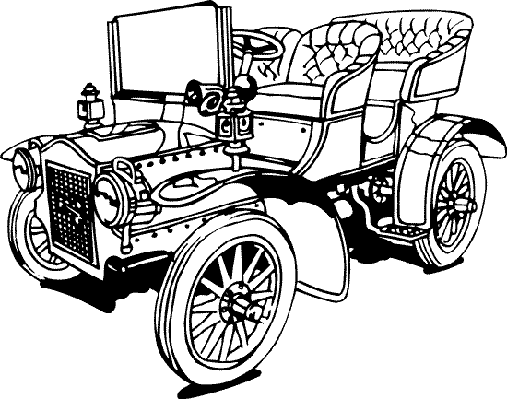 | 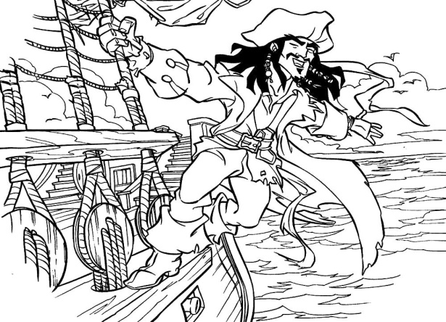
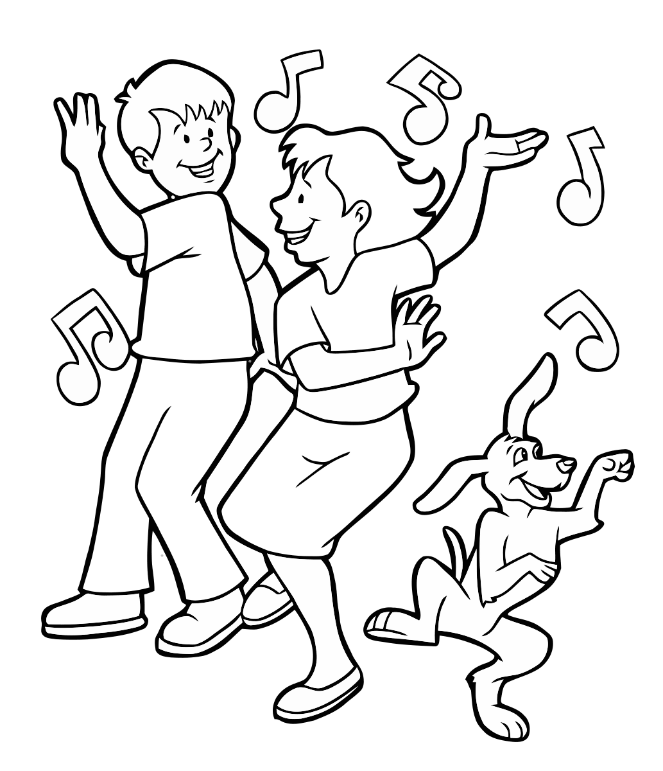 | 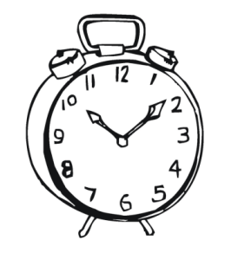
пианино

рояль

баян

аккордеон

домра

балалайка

гитара

скрипка

барабан

маракасы

бубен

ксилофон

металлофон

блокфлейта

2 класс
Анализ
Адажио

Анданте

Аллегро

2/4

¾

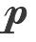

Минор
Мажор
П.И.Чайковский. Детский альбом. «Утренняя молитва»

П.И.Чайковский "Утренняя молитва". Денис Кириллов
https://www.youtube.com/watch?v=70p05cxT8mk

Я бы назвал(а) пьесу
__________________________________________________________________

Инструменты
П.И.Чайковский. Детский альбом. «Утренняя молитва»

инструменты | Группа Заполняют сами!
флейта
кларнет
гобой
фагот
литавры
валторна
скрипка | Струнные смычковые
виолончель | Струнные смычковые
контрабас | Струнные смычковые
аккордеон
пианино
рояль
домра
балалайка
гитара
баян

Скрипка, виолончель, контрабас
https://www.youtube.com/watch?v=53ZneGxiYUw
3 класс

Анализ

Минор
Мажор
песенность
танцевальность
маршевость
легато
стаккато
Размер 2/4
Размер 3/4
певуче
шуточно
гневно

Шостакович Вальс-шутка
Аудио
https://ipleer.fm/song/59816972/D.D._SHostakovich_-_Tancy_kukol_._5._Vals-shutka._L.Timofeeva/
Видео

Шостакович. Танцы кукол. Полина Осетинская (с 6 по 9 минуты)
https://www.youtube.com/watch?v=nwzBHU8WMJE

Я бы назвал назвал(а) пьесу_______________________

Народное творчество
Жнивная
Cвяточная колядка
Былина
Историческая
Протяжная лирическая
Частушка
Колядка

Гала-концерт - 04. Обряд "Рождественские колядки"
https://www.youtube.com/watch?v=9hhXmUALU1M

Протяжная лирическая

Не в чистом поле - лирическая протяжная ст. Букановской Кумылженского р-на Волгоградской обл.
https://www.youtube.com/watch?v=KIuHbWtMGj8

4 класс
Анализ
Мажор  Минор  песенность,  танцевальность,  маршевость  быстрый темп  медленный темп  умеренный темп  легато  стаккато  Размер 2/4  Размер 3/4 | восторженно  звонко  озорно  сказочно  лирично  мечтательно  певуче  шуточно  бурно  гневно  зловеще  печально  скорбно

Шостакович «Вальс-шутка»

Шостакович. Танцы кукол. Полина Осетинская (с 6 по 9 минуты)

https://www.youtube.com/watch?v=nwzBHU8WMJE

Я бы назвал(а) пьесу_______________

Форма (подчеркнуть)
Вариации Трехчастная Рондо

Определи тембры голосов
Хворостовский, Нетребко
сопрано
меццо-сопрано
контральто
тенор
баритон
бас

Инструменты

Камерный оркестр "Виола". Шостакович "Вальс-шутка" из цикла "Танцы кукол"
https://www.youtube.com/watch?v=TOf0h-jlZfs
ксилофон, скрипка, виолончель, контрабас, бубен, литавры

 | инструменты | группа Заполняют сами!
 | скрипка | группа
 | альт | группа
 | виолончель | группа
 | контрабас | группа
 | флейта | группа
 | гобой | группа
 | кларнет | группа
 | фагот | группа
 | валторна | группа
 | труба | группа
 | тромбон | группа
 | литавры | группа
 | бубен | группа
 | треугольник | группа
 | ксилофон | группа
 | колокольчики | группа
 | барабаны | группа
 | тарелки | группа

Сольфеджио

- «Нотный текст» (участвуют 1-4 классы). В каждом задании определяются два выделенных фрагмента нотного текста (различные знаки нотного текста, нота с указанием длительности и октавы, темп или характер, интервал или аккорд - соответственно учебной программе класса).
1кл: длительности (целая – восьмая), паузы.
Ноты 1й октавы, 2-я до фа, не больше.
Скрипичный и басовый ключи
Размер 2/4
Знаки альтерации (без дублей – всем классам)
Динамика: пиано, форте, меццо-пиано и меццо-форте, без вилочек.
Штрихи: легато, стаккато.
2 кл: все, что в 1-м +:
длительности + 16-я и нота с точкой, длинный пунктирный ритм (объяснить)
Ноты: 2-я октава и малая
Размер – ¾ и 4/4, тактовая черта, репризы.
Динамика – крещендо и диминуэндо.
3кл: длительности те же.
Ноты большой октавы.
Динамика – рр, ff, sf, фермата, лига (удлинение ноты).
Щтрихи: нонлегато, акцент.
Темпы и характер, соответственно классу (требования по специальности).
Интервалы все, с тоновой величиной, кроме секст и септим.
Аккорды – мажорное и минорное трезвучия.
4 класс, знания за 1-3 класс + короткий пунктирный ритм.
Акколада, арпеджио и арпеджатто, форшлаг, мордент
Темпы и характер, соответственно классу (требования по специальности).
Ключевые знаки
Интервалы, такие же как, в 3-м.класе, но со знаком.

- «Слуховой диктант» (участвуют 3-4 классы). Задача конкурсантов – определить на слух два-три элемента (лад, интервал). Задание выполняется письменно.

- «Капризные мелодии» (участвуют 1-4 классы). Подбор мелодии в объеме 2-4 тактов на фортепиано или своем инструменте после двух-трех проигрываний.

- «Пение мелодии с листа» (участвуют 2-4 классы). Объем мелодии 4-8 тактов. Уровень сложности соответствует концу предыдущего класса. Пение можно сопровождать тактированием или дирижированием.

- «Прохлопай ритм» (участвуют 1-4 классы). По выбранной карточке нужно воспроизвести ритм. В это время можно произносить ритмослоги или музыкальный счет

